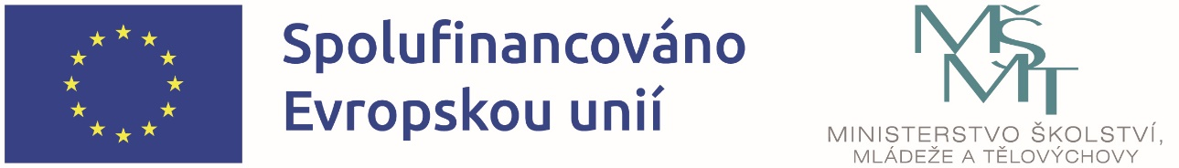

Podpora školního poradenského pracoviště v ZŠ Přerov, Boženy Němcové 16

Naše škola již počtvrté využila výzvu Ministerstva školství, mládeže a tělovýchovy na podporu škol formou projektů zjednodušeného vykazování, tzv. šablony. I tentokrát je projekt financovaný z prostředků ESF, nově však prostřednictvím Operačního programu Jan Ámos Komenský a státního rozpočtu České republiky.

Náš projekt s názvem „Podpora školního poradenského pracoviště v ZŠ Přerov, Boženy Němcové“ bude realizován od 1.9.2023 do 31.12.2025. Projekt tak navázal na úspěšnou realizaci předchozího projektu Podpora vzdělávání v ZŠ Přerov B.Němcové formou šablon III.

Nový projekt je svými aktivitami zaměřen na poskytování personální podpory školního poradenského pracoviště na pozicích školního speciálního pedagoga a sociálního pedagoga. Dále budou v projektu realizovány vzdělávací aktivity pro pracovníky ve vzdělávání v ZŠ a aktivity na podporu osobnostního a sociálního rozvoje a prohloubení kompetencí účastníků zájmového vzdělávání v ŠD s využitím inovativních forem výuky a vzdělávání.

Jedná se o tyto vybrané aktivity:
Základní škola
- Školní speciální pedagog – personální podpora ZŠ
- Sociální pedagog – personální podpora ZŠ
- Vzdělávání pracovníků ve vzdělávání
- Inovativní vzdělávání účastníků zájmového a neformálního vzdělávání v ŠD

Získaná dotace ve výši 1 643 341,- Kč bude využívána na rozvíjení a prohlubování vzdělávání žáků na základní škole a zároveň na zajištění personální podpory školního poradenského pracoviště s cílem vytvořit a zlepšit podmínky pro společné vzdělávání a integraci žáků se speciálními vzdělávacími potřebami. Nastavené aktivity byly vybrány s cílem rozvíjet školní činnost v oblastech, které jsou prioritní pro rozvoj a zkvalitňování vzdělávání žáků v ZŠ Přerov Boženy Němcové 16.

Máte-li zájem o bližší informace o projektu, obraťte se, prosím, na Mgr. Bc. Ilonu Bočinskou, ředitelku školy, tel. 602 500 681.

Projekt: „Podpora školního poradenského pracoviště v ZŠ Přerov, Boženy Němcové 16“, reg. č. CZ.02.02.XX/00/22_002/0002494. Tento projekt je financován z prostředků ESF prostřednictvím Operačního programu Jan Ámos Komenský a státního rozpočtu ČR.

